Поздравили ветеранов.
МЕНОВА ВРУЧАЕТ БЛАГОДАРНОСТЬ Л. Е. ПОДОЙНИЦЫНОЙ

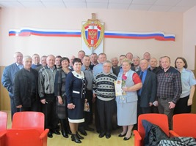
С 2011 года ветераны органов внутренних дел и внутренних войск официально отмечают свой праздник – приказ об этом был подписан тогдашним министром внутренних дел Рашидом Нургалиевым, а дата была выбрана в связи с 20-летием основания ветеранской организации, которая существует в МВД с 17 апреля 1991 года.
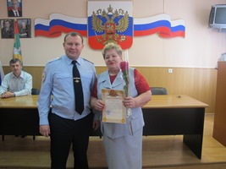
Сегодня, в день празднования 26-ой годовщины сотрудники ОМВД России по Добринскому району принимали дорогих гостей - ветеранов ОВД Добринского района. Перед началом торжественного мероприятия, приглашенные в непринужденной дружеской обстановке смогли пообщаться со своими бывшими коллегами, поделились рассказами о своих делах и насущных заботах.
С приветственным словом к собравшимся обратилась помощник начальника ОМВД по работе с личным составом подполковник внутренней службы Светлана Николаевна Требунских. От имени руководства и личного состава поздравил ветеранов начальник ОМВД России по Добринскому району полковник полиции Сергей Владимирович Наклескин. Он выразил искреннюю признательность ветеранам за то, что они оказывают всестороннюю помощь в деятельности полиции, участвуя в наставнической деятельности и передавая практический и житейский опыт молодому поколению сотрудников, проводя работу по профилактике правонарушений среди молодежи.
С ответным словом выступила Тамара Алексеевна Заичкина, председатель Совета ветеранов ОМВД, она рассказала о деятельности Совета, а также поздравила всех присутствующих с праздником.
Примечательно, что в этот день в зале присутствовали три руководителя: два – экс-начальника и один действующий. Это Алехин Владимир Иванович, подполковник юстиции, Максимов Владимир Алексеевич, полковник милиции в отставке, и Наклескин Сергей Владимирович, подполковник полиции.
За весомый вклад в дело воспитания молодого поколения, активное участие в работе полиции, начальник отдела вручил благодарности Заичкиной Тамаре Алексеевне, Акельеву Николаю Александровичу, Бахтину Ивану Ивановичу, Максимову Владимиру Алексеевичу, Некрасову Виктору Викторовичу, Нижегородову Александру Васильевичу, Рулеву Виктору Сергеевичу, Шляхову Юрию Александровичу.
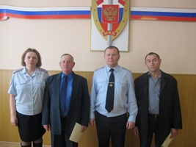
Ветераны, в свою очередь, выразили огромную благодарность руководству отдела за внимание, поддержку и заботу по отношению к ним.

В этот же день, начальник ОМВД России по Добринскому району С.В.Наклескин вместе руководителем ГРЛС С.Н.Требунских и председателем ветеранской организации Т.А.Заичкиной навестили ветерана ОВД Каширина Василия Сергеевича в с.Чамлык-Никольское Добринского района. Несмотря на возраст (год назад ветеран отметил 75-летний юбилей) и состояние здоровья, Василий Сергеевич полон оптимизма и встретил гостей с присущим ему чувством юмора. Каширин В.С. отработал 25 лет в уголовном розыске, он обладал такими ценными для этой профессии качествами, как наблюдательность, внимательность, интуиция и житейская смекалка. Василий Сергеевич, интересный рассказчик, в беседе поделился воспоминаниями - как раскрывал преступления, с кем работал. Гости пожелали ему крепкого здоровья и бодрости духа. А Василий Сергеевич, в свою очередь поблагодарил за проявленное к нему внимание и пожелал сотрудникам Добринской полиции успехов в работе.

